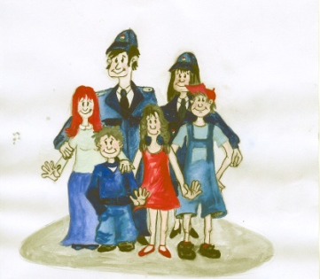
Gyermekvédő hívószám

+36-80-630-155

A szolgáltatás célja bármilyen, a gyermek veszélyeztetettségét jelző hívásra történő szakszerű, hatékony és időbeni reagálás biztosítása és elősegítése, függetlenül a jelzést tevő személyétől és annak jelzési kötelezettségétől.

A gyermekek védelméről és a gyámügyi igazgatásról szóló 1997. évi XXXI. törvény 17. § (7) bekezdés b) pontja 2017. január elsejétől nevesíti a gyermekvédő hívószám működtetésével kapcsolatos feladatot, mely szerint az állam fenntartói feladatainak ellátására a Kormány rendeletében kijelölt szerv gondoskodik a jelzőrendszer hatékony működését és fejlesztését szolgáló 24 órás, ingyenesen hívható telefonos szolgáltatás működtetéséről.

A szolgáltatás tartalma ennek megfelelően a jelzéshez igazodó információnyújtás, szolgáltatásközvetítés, és után követés. Krízishelyzet kezelése vonatkozásában alaptámogatást tud nyújtani, amely szakszerű krízisjelzés fogadást és szakértőhöz való irányítást foglal magában.
A szolgáltatás célcsoportja: szakemberek, veszélyeztetett gyermekek, veszélyeztetést észlelő állampolgárok.

A nap 24 órájában ingyenesen hívható +36 80 630 155 gyermekvédő hívószámot, a hivatkozott jogszabálynak megfelelően a Szociális és Gyermekvédelmi Főigazgatóság működteti.

